

UNIVERSITA’ DEGLI STUDI DI TORINO
Dipartimento di Informatica
Corso di Laurea Magistrale in Informatica
Anno Accademico 2024/2025

Tecnologie del Linguaggio Naturale-Parte II Prof. L. Di Caro
Autore: Annalisa Sabatelli Matr. 866879

LAB-3
Valutazione delle definizioni: Content-to-Form

- Introduzione
La seguente esercitazione ha affrontato il problema della ricerca onomasiologica che consiste nell’individuare un concetto a partire dalla sua definizione. Nello specifico, si prova a risalire al synset partendo dalle definizioni dei concetti contenute nel file dataset_definizioni_TLN_25.xlsx già utilizzato nel laboratorio 2.
L’approccio adottato per l’analisi semantica dei concetti si articola in più fasi complementari. In primo luogo, per ogni definizione associata a un concetto, vengono estratti i due elementi fondamentali della definizione stessa: il genus, che rappresenta la categoria generale del concetto, e la differentia, ossia gli attributi distintivi che lo caratterizzano rispetto al genus. Successivamente, a partire dal genus identificato, si esplora la rete di WordNet per individuare tutti i possibili synset candidati, includendo iperonimi e iponimi, che possano rappresentare semanticamente la definizione. Per ciascun synset candidato viene calcolato un punteggio di cosine similarity confrontando l’embedding del synset con l’intera definizione originale. In questo modo è possibile selezionare i synset che meglio rispecchiano il contenuto informativo della definizione.
Parallelamente, per ciascun concetto viene identificata la lista dei synset di riferimento (target) direttamente tramite il lemma del concetto stesso. Questa lista non guida la ricerca, ma funge da punto di riferimento per valutare quanto i synset trovati partendo dalla definizione siano vicini o lontani dalla rappresentazione canonica del concetto all’interno di WordNet.
Infine, i risultati vengono organizzati in forma tabellare, mostrando per ogni definizione il genus, la differentia, i synset con il punteggio più alto e il confronto rispetto ai synset target del concetto. Questa rappresentazione consente di evidenziare chiaramente la qualità delle corrispondenze individuate e di identificare eventuali discrepanze tra la definizione testuale e la classificazione semantica in WordNet.

- Struttura del codice
Il codice è diviso in 2 file:
- utils.py: contiene metodi di utility di cui se ne riportano i principali
  - def extraction_lemmi_from_sentence(sentence): metodo che prende in input una frase e la elabora restituendo un set costituito dai lemmi delle parole che la costituiscono. In particolare, l’elaborazione si articola nei seguenti passi:
    - tokenizzazione;
    - rappresentazione di tutte le parole in lower case;
    - rimozione delle stop-words;
    - rimozione della punteggiatura e/o numeri;
    - creazione di una stringa di lemmi separati da spazi.
  - def create_dictionary(): metodo che prende in input un file .xlsx di definizioni per ciascun concetto, lo trasforma in .csv e lo traduce in inglese. Successivamente a partire dal file così ottenuto crea una struttura dati di tipo dizionario che associa a ciascun concetto le sue definizioni.
  - def extract_genus_and_differentia_dependency(definizione): Questa funzione serve prende in input una definizione scritta in linguaggio naturale e cerca di scomporla nei suoi due elementi fondamentali: il genus, cioè la categoria generale a cui appartiene il concetto, e la differentia, cioè tutto ciò che lo caratterizza e lo distingue dagli altri membri della stessa categoria.
Per fare questo,viene utilizzata la libreria spaCy, che legge la definizione e la analizza dal punto di vista grammaticale e sintattico. Partendo da questa analisi, la funzione cerca di capire qual è il termine che meglio rappresenta il genus secondo la seguente logica:
      - se la parola principale della frase (la “ROOT”) è un nome lo si assume come genus;
      - altrimenti viene cercato un soggetto della frase che sia un nome;
      - altrimenti viene preso semplicemente il primo nome disponibile nella definizione.
Trovato il genus, la differentia è, in prima istanza, il resto delle parole della definizione privata del genus.
  - def process_definizioni (definizioni_dict): il metodo elabora un insieme di definizioni associate a vari concetti, arricchendole con ulteriori informazioni linguistiche e semantiche. Per ogni concetto individua innanzitutto i synset di WordNet che potrebbero rappresentarlo (synset target), creando così un insieme di candidati di riferimento. Successivamente, per ciascuna definizione estrae il genus e la differentia tramite analisi sintattica, e se il genus è presente tenta di disambiguarlo navigando nella rete semantica di WordNet tra i suoi iponimi, selezionando il synset che ottiene il punteggio di similarità più alto rispetto alla definizione. Infine, aggiorna le definizioni con genus, differentia, synset migliore, glossa del miglior synset selezionato, punteggio di similarità rispetto al synset target e lista dei synset target.
  - def explore_synset_tree(synset, definizione, depth=0, max_depth=2, visited=None): il metodo esplora ricorsivamente la gerarchia di WordNet pdef score_against_definition_word2vec(synset, definizione, w2v_model):punteggio trovato e lo confronta con quello degli iponimi, evitando cicli o profondità eccessiva.
  - def score_against_definition_word2vec(synset, definizione, w2v_model): il metodo calcola la similarità semantica tra una definizione e la glossa di un synset di WordNet utilizzando Word2Vec. Il processo avviene in tre fasi: prima, la definizione e la glossa vengono lemmatizzate per ridurre le parole alle loro forme base. Successivamente, per entrambe le frasi, si costruisce un vettore medio calcolando la media dei vettori Word2Vec delle parole presenti, scartando quelle non contenute nel modello. Infine, la similarità tra i due vettori medi viene calcolata tramite cosine similarity, producendo uno score numerico che misura quanto i due testi siano semanticamente vicini. Rispetto al TF-IDF, che si basa unicamente su frequenze di parole e quindi cattura solo somiglianze lessicali superficiali, Word2Vec ha il vantaggio di rappresentare le parole in uno spazio vettoriale continuo che preserva le relazioni semantiche rendendo l’analisi più robusta e significativa.
- main.py: indica il flusso di esecuzione delle operazioni

- Risultati ottenuti
Si riportano i risultati ottenuti a valle dell’esecuzione del codice. Per ogni concetto si riportano i primi 5 risultati più significativi ordinati secondo cosine similarity decrescente.

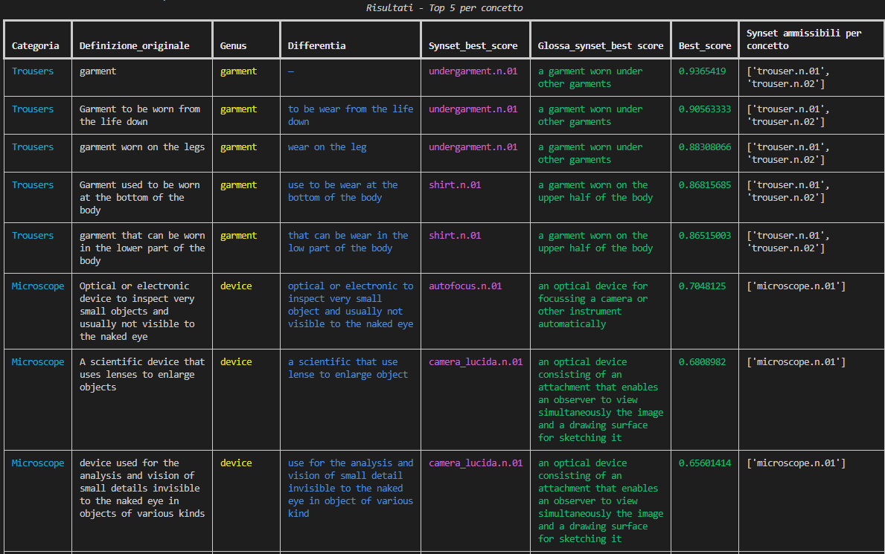

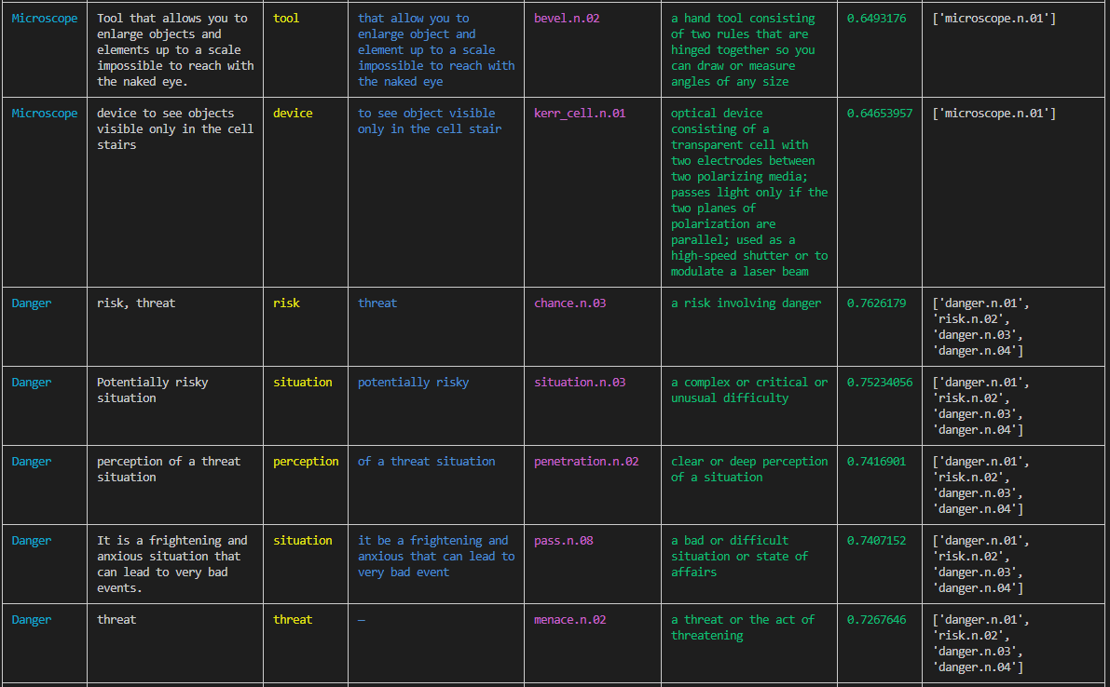
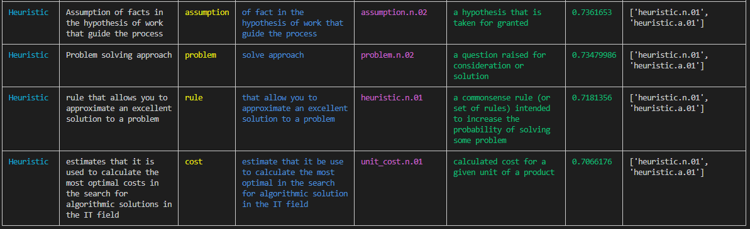

- Conclusioni

I risultati ottenuti mettono in luce le difficoltà insite nel processo di disambiguazione automatica. Con Word2Vec si è visto che il modello riesce in alcuni casi, come per Heuristic, a individuare il synset corretto, ma fallisce frequentemente con termini come Trousers, Microscope o Danger, producendo punteggi alti anche per synset non pertinenti, evidenziando difficoltà a distinguere tra concetti semanticamente vicini ma concettualmente distinti. Questo suggerisce che, sebbene le rappresentazioni distribuzionali colgano efficacemente le associazioni lessicali, esse non garantiscono una sufficiente precisione nel legare una definizione a un significato univoco. Un aspetto interessante è che, nonostante le maggiori capacità dei modelli transformer testati in modo informale in questo laboratorio, i risultati sono stati simili: anche in questo caso non si è registrato un netto miglioramento in termini di accuratezza. Questo porta a concludere che la disambiguazione lessicale rimane un compito complesso, che non può basarsi esclusivamente sulla similarità semantica appresa dai modelli, ma necessita probabilmente di strategie ibride, capaci di integrare rappresentazioni distribuzionali, conoscenza contestuale e vincoli semantici espliciti.

